In einigen Tagen beginnt die erste Etappe eines Austauschprojekts mit der Arts Fission Company aus Singapur!

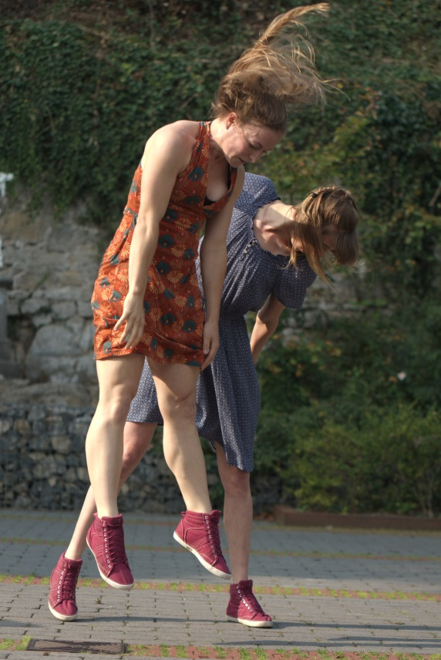

Das Projekt:

“About potatoes, rice and other delicacies”

Ein kulturelles Austauschprojekt mit verlockenden Düften aus Asien und Eupen ...

Gebratener Fisch zum Frühstück? Haferschleim? Körner essen wie die Vögel? Mit Löffel, Stäbchen, Händen oder zwölfteiligem Besteckset? Was meint der andere mit "scharf"? Warum denke ich, dass ich verhungere, nur weil es keine Kartoffeln gibt? Ist es schön, ein Tier mit all seinen Bestandteilen auf dem Teller zu haben?

Die Gewohnheiten des Essens können äußerst unterschiedlich sein, abhängig von kulturellen, entwicklungsgeschichtlichen, geografischen, klimatischen und spirituellen Umständen, denen der Essende unterworfen oder zugehörig ist.
Als Essender tragen wir unsere eigene Kultur stets mit uns. Sind wir anderswo, fallen uns die Andersartigkeiten direkt und vehement auf, entzücken oder verstören uns. Als Gast in der Fremde wird uns mit dem Essen die lokale Kultur präsentiert, werden wir eingeladen, das Wesen unseres Gastgebers zu kosten, zu begreifen.
Das gemeinsame Mahl ist unsere erste Kulturleistung, das gemeinsame Mahl in der Fremde oder mit Fremden der erste Akt der Begegnung, Grenzüberschreitung und des Erkennens.

Die Tanzkompanien Arts Fission aus Singapur und Irene K. aus Eupen, Belgien werden ihre Sichtweisen in einer gemeinsamen Kreation gegenüberstellen. Die eine wird sich eher mit dem feuchten Boden befassen, der zur Reiskultur dient, die andere mit der bodenständigen Erde, in der Kartoffel wachsen.

Eine erste Kreationsphase findet im November in Belgien, in Eupen statt.

Das Resultat dieser Arbeitsetappe wird dem Publikum am 30. November 2014 um 17 Uhr im Studio der Cie Irene K., Werthplatz 48 in Eupen vorgestellt. Der Eintritt ist frei.

Verfolgen Sie den Werdegang dieses Projektes:
Facebook Gruppe « About Potatoes, rice and other delicacies »

